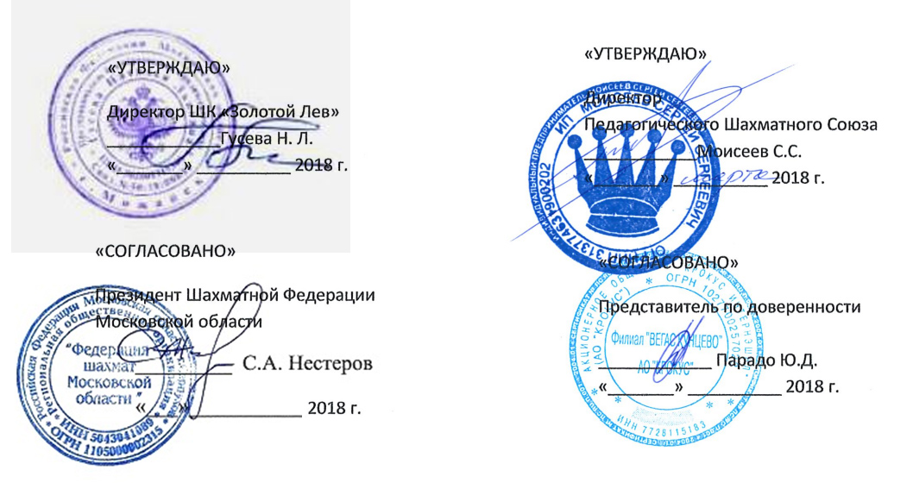

Цветная копия
Цветная копия

Цветная копия
Цветная копия

Положение
О проведении открытого турнира по быстрым шахматам среди всех желающих в Многофункциональном торгово-развлекательном комплексе Вегас
«КУБОК РЕГИОНОВ»
- Цели и задачи соревнования
- популяризация шахмат среди детей, юношей и девушек;
- повышение мастерства спортсменов;
- развитие шахмат в Москве и Московской области, а также в других регионах Российской Федерации.

- Проводящая организация
2.1 Педагогический Шахматный Союз в лице директора мероприятия Моисеева Сергея Сергеевича ИП (свидетельство ОГРНИП 313774631900202).
2.2 ШК «Золотой Лев» в лице Гусевой Натальи Львовны ИП (свидетельство ОГРНИП 30452835500209)
2.3 Главный судья FM Шпагин Влас Михайлович (Московская обл., судья 1-й категории).
2.4 Заместитель гл. судьи IM Орлинков Максим Леонидович (г. Москва, судья 1-й категории).

Категория | Возраст
Турнир А | 2013 г.р. и младше
Турнир B | 2012 г.р.
Турнир С | 2011 г.р.
Турнир D | 2010 г.р.
Турнир E | 2009 г.р.
Турнир F | 2007-2008 г.р.
Турнир G | 2000-2006 г.р.
Турнир H | любой возраст
- Участники
3.1. Юные шахматисты России, а также иностранные граждане умеющие играть в шахматы с шахматными часами.
3.2. Участники будут разделены на 8 возрастных категорий A,B,C,D,E,F,G,H согласно таблице.
3.3. Для участия в турнирах A-G без уплаты стартового взноса приглашаются чемпионы Москвы, Московской области и ЦФО (занявшие 1 место в своей возрастной категории в турнирах 2016 и 2017 года).

- Сроки и место проведения
4.1. Турнир проводится 1 апреля 2018 года
4.2. График мероприятия:

Регистрация | Открытие | 1 тур | 2 тур | 3 тур | 4 тур | Перерыв
10³⁰-11³⁰ | 11³⁰-11⁵⁰ | 12⁰⁰-12³⁰ | 12³⁰-13⁰⁰ | 13⁰⁰-13³⁰ | 13³⁰-14⁰⁰ | 14⁰⁰-14³⁰

5 тур | 6 тур | 7 тур | Подведение итогов | Награждение
14³⁰-15⁰⁰ | 15⁰⁰-15³⁰ | 15³⁰-16⁰⁰ | 16⁰⁰-16³⁰ | 16³⁰-17⁰⁰

4.3 Место проведения
Многофункциональном торгово-развлекательном комплексе «Твой Дом»
Адрес: Московская Область, Одинцовский район, село Немчиновка, Хорошовский пр., 14.
55 км МКАД, внешняя сторона.

5. Условия проведения турнира, регламент
5.1. Соревнования проводятся по Правилам вида спорта «шахматы», утверждённым приказом Министерства спорта Российской федерации № 654 от 17 июля 2017 г. в редакции приказа Минспорта России № 1087 от 19 декабря 2017 г., и не противоречащим Правилам игры в шахматы ФИДЕ.
Для жеребьёвки используется онлайн программа РШТ (http://chessresults.ru/, движок Swiss Manager). Результаты турнира выкладываются на www.chess-results.com, www.chessresults.ru , а также на официальном сайте турнира www.vphs.ru
5.2. Турнир пройдет с обсчетом рейтинга FIDE для всех категорий. Также будут обсчитаны рейтинг РШФ, РШТ, ОРР
5.3. Поведение спортсменов соревнования регламентируется в соответствии с Положением «О спортивных санкциях в виде спорта «шахматы».
5.4. Обеспечение безопасности при проведении соревнований возлагается на главного судью и директора турнира и организуется в соответствии с требованиями Положения о межрегиональных и всероссийских официальных спортивных соревнованиях по шахматам на 2018 г. и законодательства РФ.
5.5. Соревнования проводятся в 7 туров по швейцарской системе c контролем 10 минут с добавлением 5 секунд за каждый сделанный ход, начиная с 1-го.
5.6. Запись партии не обязательна.
5.7. Допускается опоздание на партию до истечения игрового времени (после запуска часов, до падения флага). Поражение засчитывается участнику, опоздавшему более чем на 10 минут (-:+).
5.8. Официальный сайт турнира www.vphs.ru
5.9. Согласно новым правилам FIDE (действуют с 1 января 2018 г.) за первый невозможный ход сопернику добавляется 2 минуты, за второй невозможный ход ставится поражение.

- Подведение итогов
6.1 Места определяются по сумме набранных очков, а в случае их равенства по дополнительным показателям (в порядке убывания значимости):
1) Коэффициент Бухгольца; 2) Усечённый коэффициент Бухгольца (без одного худшего результата);
3) Личная встреча; 4) Большее число побед; 5) Число партий, сыгранных чёрными фигурами.
В случае равенства всех показателей у 2-х участников призовое место определяется решающей блиц-партией «Армагеддон» (5 минут белым и 4 минуты чёрным, с добавлением 3 секунд на ход каждому игроку, начиная с 61-го хода; в случае ничьей победителем объявляется шахматист, игравший чёрными фигурами). Право выбора цвета фигур определяется жребием. В случае равенства всех показателей 3-х и более участников призовые места определит блицтурнир «Армагеддон» с количеством кругов до определения призовых мест.
6.2 Турнир также предусматривает 4 командных зачета:
- Зачет среди ДЮСШ;
- Зачет среди частных шахматных школ / шахматных клубов;
- Зачет среди частных общеобразовательных учреждений;
- Зачет среди государственных общеобразовательных учреждений;
Общеобразовательные частные, общеобразовательные государственные учреждения и шахматные школы между собой не соревнуются.
Победители и призеры в командном зачете определяются по наибольшей сумме очков, набранных ее любыми пятью участниками, в не зависимости от того, в каких турнирах они играли. В случае равенства суммы очков преимущество получает команда, имеющая лучшего участника в порядке приоритета: 1)Участник с наибольшим количеством очков, 2) занял более высокое место в турнире.
Школы, выставившие менее 5 участников, в командном зачете участвовать не могут.

- Награждение
7.1. Церемония награждения будет проводиться на месте проведения турнира по факту его окончания.
7.2. Участники, занявшие 1 – 3 места, награждаются кубками, медалями и дипломами, а также специальными призами.
7.3 Предусмотрен дополнительный зачет для девочек вне зависимости от их количества в категории. Лучшие девочки награждаются кубками, дипломами, медалями, а также специальными призами.
7.4. Всем участникам вручаются сертификаты ПШС, а также памятные подарки.
7.5. Тренеры команд награждаются кубками и дипломами, участники победившей команды дипломами.
7.6. Установлен призовой фонд для категории H:
1 место - 10 000 рублей
2 место - 3 000 рублей
3 место - 2 000 рублей

8. Финансирование
8.1. Бюджет мероприятия формируется из турнирных взносов. Расходы на участие и проживание несут родители участников, а также командирующие организации и спонсоры участников.
8.2. Турнирный взнос за участие во всех категориях -1700 рублей, если несколько участников от одной семьи – 1500 рублей с каждого.
8.3. Денежные средства поступают в кассу или на расчетный счет Индивидуального предпринимателя.
Чемионы Москвы и Московской области 2017 и 2016 года допускаются без взносов

9. Порядок регистрации
9.1 Все участники должны пройти предварительную (заочную) регистрацию на официальном сайте соревнования
www.vphs.ru
9.2 Очная регистрация начнется за час до начала турнира на месте проведения соревнования. На очной регистрации участники должны оплатить турнирный взнос и получить бейджик, после этого игрок будет внесен в жеребьевку 1-го тура.

9.3 Тренера всех шахматных и общеобразовательных школ обязаны заранее подать заявку в электронном виде на почту ccmoiseev@mail.ru или по электронной форме на сайте турнира www.vphs.ru. Также общеобразовательные школы должны подать заявку со списком участников в печатном виде на бланке в свободной форме. На бланке должна стоять также печать школы. Для шахматных школ – достаточно подписи тренера. Заявки в рукописном виде не принимаются.

10. Контакты
Директор турниров ПШС  Моисеев Сергей Сергеевич  8(962)998-25-61  Mail: info@vphs.ru | Секретарь  Наталья Валентиновна  - 8(926)169-87-96  - Mail: moiseevanv@mail.ru | Директор ШК «Золотой Лев»  Гусева Наталья Львовна  - 8(985)147-10-20  - Mail: olimp401@mail.ru
Официальный сайт ПШС (организатора) www.vphs.ru

Данное положение является официальным вызовом на соревнование.

